Freitag 29. bis Sonntag 31. Oktober 2021

FREITAG:
- Individuelle Anreise mit Auto oder Zug (Fahrgemeinschaften)
„Türöffnung“ / Zimmerbezug ab 16 Uhr
- Apéro und Spaghetti Plausch
ab 18.00 Uhr

SAMSTAG:
- Gemeinsames Frühstück um 9.00 Uhr
- 3-4 Stunden Workshop mit Lachyoga-Übungen und Trommel-Unterricht
- Zeit für Spaziergänge und Spiele,
je nach Wetter
- Abendessen im Restaurant, individuell und exklusiv der Kurskosten

SONNTAG:
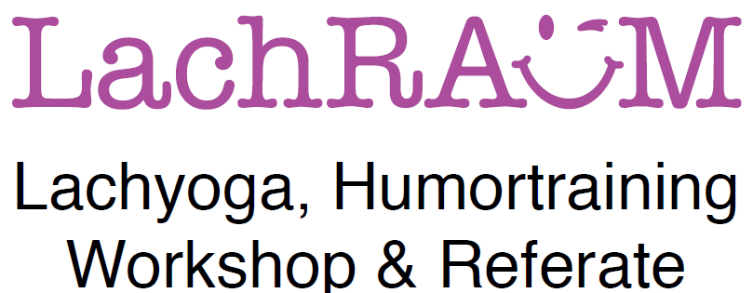
- Frühstück um 9.00 Uhr
- Trommel- und Lach-Zeit
- Weekend-Ausklang
Individuelle Abreise ab 12 Uhr

LACHEN UND TROMMELN

- Lachyoga zum Kennenlernen und Lachspiele für die Gruppe
- Einführung ins Trommelspiel auf Djembés (Keine Vorkenntnisse nötig)
Instrumente werden zur Verfügung gestellt

LACHEN & TROMMELN

WEEKEND WORKSHOP IN DEN BERGEN
-Im ruhigen Dörfchen MONSTEIN bei Davos
-Im rustikalen Chalet Ducan auf 1600 MüM
-Organisation und Leitung:
BARBARA BUCHER SENN
Coach, Lachyogaleiterin, Musikpädagogin
079/ 821 89 42, b-bucher@hotmail.ch
www.lachraum.ch
KURSKOSTEN: FR. 290.-
- Inkl. 2 Übernachtungen im rustikalen Chalet, 2x Frühstück, Spaghetti Plausch, Getränke, Obst, Workshop und Instrumenten Benützung
- Eigene Bettwäsche und Frottiertücher bitte mitbringen
- 2 Doppelzimmer & 2 Einzelzimmer
- Teilnehmerzahl max. 5 Personen

Ich freue mich riesig auf Deine Anmeldung!

